Программное средство для подсчёта промилле «Алкогольный калькулятор»

Диаграмма компонентов

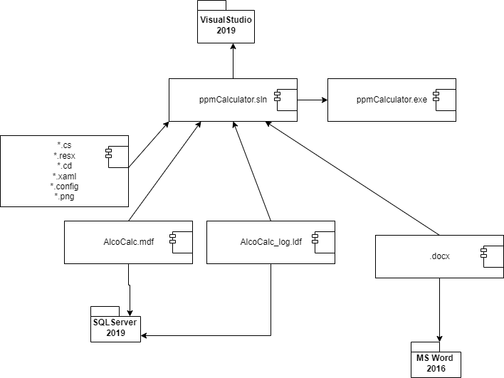

Лист 5

Разраб.

Суконнов М.В.

Инв.№подл.

Подп. и дата

Т. Контр.

Провер.

Михалевич В.Ю.

*КП Т.991020.401 ГЧ*

Н. Контр.

КП Т.991020.401 ГЧ

Утверд.

Листов 5

№ докум.

Подпись

Дата

Изм.

Лист

У

Масса

Лит.

Масштаб

Реценз.

КБП

Взам.инв.№

Подп. и дата

Инв.№дубл.